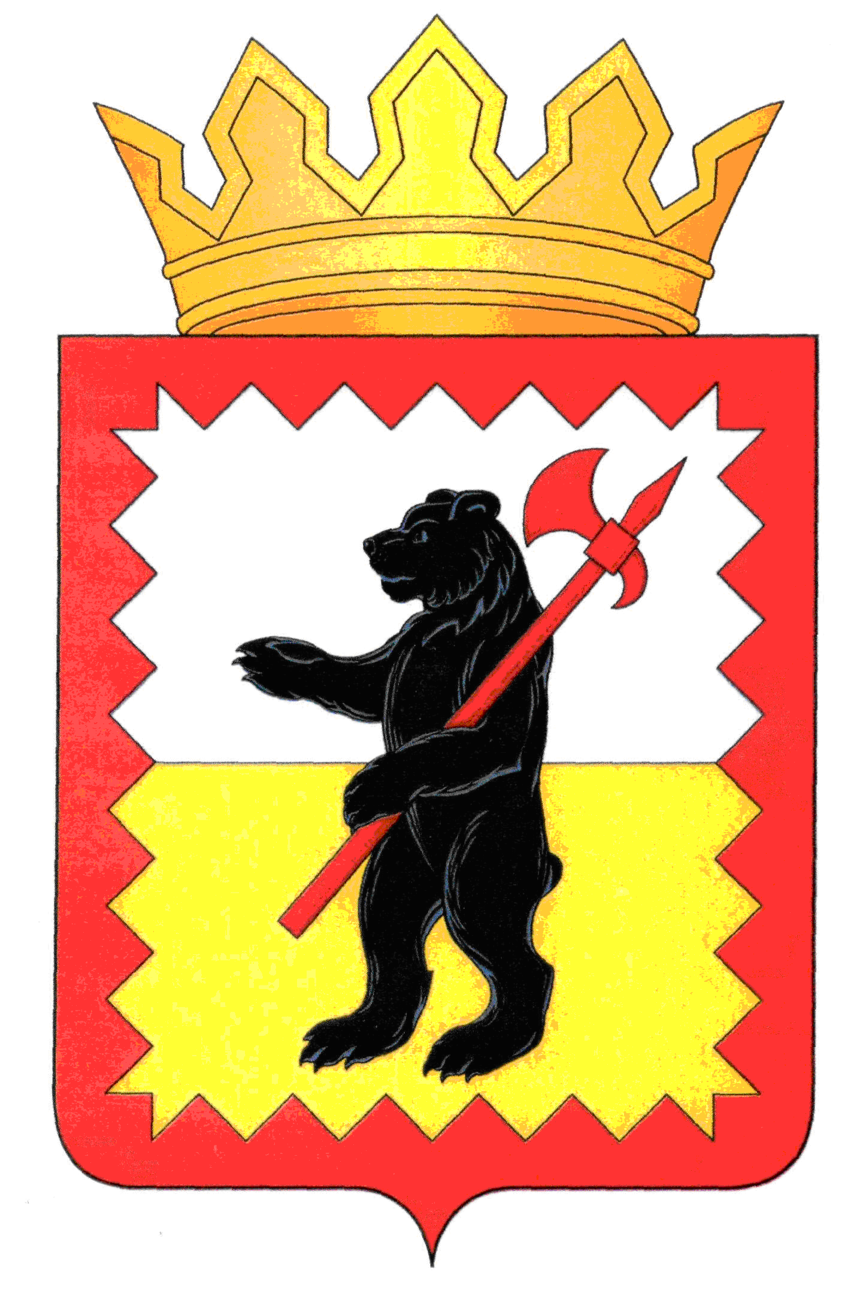

ТЕРРИТОРИАЛЬНАЯ ИЗБИРАТЕЛЬНАЯ КОМИССИЯ
МАЛОЯРОСЛАВЕЦКОГО РАЙОНА

«12» февраля 2019 года №197
РЕШЕНИЕ

О схеме избирательных округов по выборам депутатов Малоярославецкого Районного Собрания депутатов муниципального района «Малоярославецкий район»

В связи с вступлением в силу Закона Калужской области от 26 декабря 2018 г. № 432-ОЗ «Об изменении границ муниципальных образований, расположенных на территории административно-территориальной единицы "Малоярославецкий район"», а также руководствуясь п.7.1 статьи 18 Федерального закона от 12.06.2002 года №67-ФЗ «Об основных гарантиях избирательных прав и права на участие в референдуме граждан Российской Федерации», территориальная избирательная комиссия Малоярославецкого района РЕШИЛА:
1.Утвердить схему избирательных округов по выборам депутатов Малоярославецкого Районного Собрания депутатов муниципального района «Малоярославецкий район». (Приложение №1№2).
2.Направить данное Решение в Районное Собрание депутатов муниципального района «Малоярославецкий район».
3.Направить данное Решение временно исполняющему обязанности Главы администрации муниципального района «Малоярославецкий район» Парфенову В.В.
4. Опубликовать настоящее решение в газете «Маяк» и разместить на подпортале территориальных избирательных комиссий Калужской области в информационно-коммуникационной сети Интернет по адресу: www.admoblkaluga.ru/main/society/goven/election

Председатель
территориальной избирательной комиссии
Малоярославецкого района О.В. Жукова

Секретарь
территориальной избирательной комиссии
Малоярославецкого района Т.И. Морозова

Приложение № 1
к решению территориальной
избирательной комиссии
Малоярославецкого района
от 12.02.2019г. №197

СХЕМА

избирательных округов

для проведения выборов депутатов

Малоярославецкого Районного Собрания депутатов

муниципального района «Малоярославецкий район»

Трехмандатный избирательный округ № 1.

Границы избирательного округа:
МО ГП «Город Малоярославец»:
улицы: Григория Соколова, Аузина до д.27 (включительно), Ивановская, Ухтомского;
тупик Ново-театральный,
проезд Володарского,
переулок Володарского (переулок Ивановский);

улицы: Кирова с д.5 до конца, Калинина, Коммунальная, Садовая;
переулок Калинина,
проезды: Ново-театральный, кроме д. 1, 3; Маклинский;

улицы: Российских газовиков до д. 21 (включительно), Радужная, Рассветная,
Загородная, Звездная, Румынская, Крымская, Аузина с д.28 до конца, 1-ая Совхозная,
2-ая Совхозная;
тупик Восточный;
проезд Российских Газовиков.

улицы: Российских газовиков с д.22 до конца, Карижская, Тюменская, Турецкая,
1-ая Аэродромная, 2-ая Аэродромная;
микрорайон Немцово (улица Немцова),
тупик Аэродромный,
переулок Совхозный;
проезды: 1-ый Тюменский, 2-ой Тюменский.

улицы: Саввы Беляева, Максима Горького, Островского, Степана Разина, Успенская до д.27 (включительно), Плеханова, Карла Маркса до д.29 (включительно), Ленина, Почтовая, Герцена;
площадь Ленина,
проезды: Интернациональный, Красноармейский.
Садоводческие товарищества, дачные товарищества.
Число избирателей: 9011.

Трехмандатный избирательный округ № 2.

Границы избирательного округа:
МО ГП «Город Малоярославец»:
улицы: Московская до д.9 (включительно), Гагарина четная сторона, Гагарина нечетная сторона с д.1 до д.7 (включительно), Заводская, Кирова до д.4 (включительно), Стадионная;
проезд Ново-театральный д.1, 3,
переулок Базарный,

улицы: Старая Садовая, Воровского, Вокзальная, Кутузова, Парижской Коммуны, Василия Петрова, Пушкина, 17-ой Стрелковой дивизии, Нижне-пролетарская, Гагарина нечетная сторона с д.9 до конца, Солдатская, Московская с д.10 до д. 24 (включительно), Пролетарская д.2;
переулки: 1-ый Пролетарский, 2-ой Пролетарский, Серпуховской, Кутузова;
тупик Маклинский;

улицы: Московская с д.25 до д.39 (включительно), Московская д.44, Капитана Гусака, Пионерская, Паровозная, Транспортная, Дохтурова, Пролетарская кроме д.2, Коммунистическая, Первомайская, 53-ей Саратовской дивизии, Фурманова, Боровская, Северная, Речная;
переулки: Первомайский, Ольги Колесниковой;

улицы: Маяковского, Лермонтова, Пугачева, Футбольная, Победы, Ольги Колесниковой, Тургенева, Чехова до.д.28 (включительно), 1-ая Лесная, 2-ая Лесная, Московская с д.40 до конца, кроме д.44; Парковая;
Чуриковская дорога,
переулки: Пугачева, 1-ый Лесной, 2-ой Лесной, Тургенева;
проезд Маяковского, Тургенева.

Садоводческие товарищества, дачные товарищества.
Число избирателей: 9030.

Трехмандатный избирательный округ № 3.

Границы избирательного округа:
МО ГП «Город Малоярославец»:
улицы: Баумана, Нагорная, Красная, Мичурина, Набережная, Центральная, Чуриковская, Широкая, Чапаева, Раевского, Спортивная, Циолковского, Достоевского, Суворова, Чехова с д.29 до конца, Владимирская, Российская, Луговая, Ярославская, Бородинская, Спасская, Весенняя, Полевая, Донская, Рождественская, Заречная, Троицкая, Солнечная, Покровская, Обнинская, Березовая аллея, Есенина, Дачная, Благовещенская, Вишневая, о.Вас.Васильковского;
переулки: 1-ый Нагорный, 2-ой Нагорный, Достоевского, Чуриковский;
проезды Заречный, Весенний, Обнинский, Парковый;
ДНП «На Хуторе», д.Маклино: ул. Сосновая, Южная, Боровская, ул.Боровский мост, Садовая, Соловьиная (бывшая анклавная территория СпП «Село Маклино»)

улицы: Дружбы, Молодежная, Кооперативная, Мирная, Рабочая, Энтузиастов, Строительная, Свободы, Школьная, Станционная;
проезд Станционный,
переулки: 1-ый Молодежный, 2-ой Молодежный,
проезд Кооперативный.

Садоводческие товарищества, дачные товарищества.

Территории : МО СП «Село Кудиново»
МО СП «Деревня Шумятино»
МО СП «Село Коллонтай»
МО СП «Село Спас-Загорье»

Число избирателей: 9371.

Трехмандатный избирательный округ № 4.

Границы избирательного округа:
МО ГП «Город Малоярославец»:
улицы: Гоголя, Зеленая, Комсомольская, Зои Космодемьянской, Колхозная, 8-ое Марта, Осенняя, Платова, Халтурина, Софьи Перовской, Чернышевского, Карла Маркса с д.30 до конца, Радищева до д. 57 (включительно, кроме д. 10, 12, 14, 18), Подольских курсантов до д. 20 (включительно);
переулки: 1-ый Комсомольский, 2-ой Комсомольский, 3-ий Комсомольский, 4-ый Комсомольский, 5-ый Комсомольский, Зеленый, Колхозный,
тупик Софьи Перовской (переулок Софьи Перовской);

улицы: Щорса, Крупской, Фрунзе, Успенская с д.28 до конца, Урицкого, Новая, Октябрьская, Калужская;
переулки: 1-ый Калужский, 2-ой Калужский, 3-ий Калужский;
проезд: Фабричный;

улицы: Подольских курсантов с д.21 до конца, Чистовича, Радищева д.10, 12, 14, 18 и с д.58 до конца, Фестивальная, Медынская, Отрадная, Смоленская, Афанасия Куликова, Зимняя, Медвежья поляна,
проезды: Медынский, Фестивальный, Зимний, Медвежий;
поселок Карижа (бывшее с. Карижа, ул.Дорожная, д.2,3).

Садоводческие товарищества, дачные товарищества.

Территории: МО СП «Село Маклино»
МО СП «Село Головтеево»
МО СП «Село Недельное»

Число избирателей: 8835.

Трехмандатный избирательный округ № 5.

Границы избирательного округа:
Территории: МО СП «Село Ильинское»
МО СП «Деревня Рябцево»
МО СП «Деревня Березовка»
МО СП «Деревня Воробьево»
МО СП «Деревня Михеево»
МО СП «Поселок Детчино»
МО СП «Поселок Юбилейный»
МО СП «Деревня Прудки»
МО СП «Деревня Захарово»
МО СП «Деревня Ерденево»
Число избирателей: 9352.

